说明：

1. 面试时请小朋友脱稿讲述以下文物内容，家长可根据材料内容适当改动以更加适合您的小朋友呈现。（面试时间3分钟以内，请勿准备过量内容导致超时。）
2. 文物相关内容可关注中国丝绸博物馆官方微信，通过搜索关键字（如：“陵阳公样”等）寻找其他资料，或是通过同等权威来源获取，须保证内容准确。
3. 面试当日，签到后须抽签决定顺序，敬请理解。

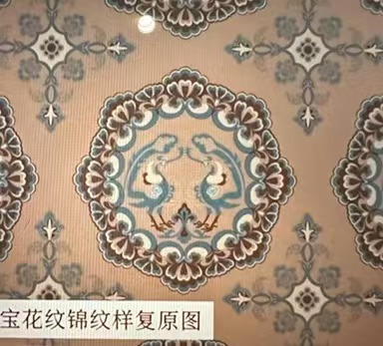

对凤宝花纹锦

这是一件中国丝绸博物馆藏的对凤宝花纹锦，唐代，是典型的“陵阳公样”。隋唐之际，中原的织锦从平纹经锦向斜纹经锦转变，开始采用四方连续纹样进行设计。所谓“陵阳公样”是唐代吸收了自西域地区传入的联珠团窠纹样后，开始流行的一种具有中国特色的新型团窠图案，以花环团窠和动物纹样相结合为特色。

那么“陵阳公样”是谁创造的呢？它的创使人是窦师纶，陕西扶风平陵人，他的家族从北周、隋至唐一直与皇室联姻，地位显赫。唐代开国后，窦师纶被封为陵阳郡开国公。这就是“陵阳公样”名称的由来。窦师纶曾经负责设计和制造官用的服饰和器械等，可以说是当时的“御用设计师”。